Портфолио

ученицы 5 класса
МОУ Кипчаковской
общеобразовательной школы

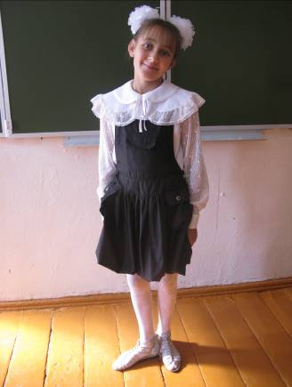
Хузиахметовой Карины Альбертовны

АНКЕТА

1 | Ф.И.О. | Хузиахметова Карина Альбертовна
2 | Дата рождения | 2000 год
3 | Наименование ОУ | МОУ Кипчаковская СОШ
4 | Класс | 5
5 | Домашний адрес | Рязанская обл., Кораблинский р-н,  п. Ибердский
6 | Телефон домашний | -
7 | Телефон мобильный | -
8 | Электронный адрес  (если есть) | нет

Учебная деятельность

- Хузиахметова Карина - одна из лучших учениц класса. Показывает стабильно хорошие результаты в учебной деятельности.

- В течение 2011-2012 учебного года принимала активное участие в предметных олимпиадах, конкурсах, марафонах:
- в предметных олимпиадах школьного уровня по русскому языку и литературе, в интеллектуальном марафоне по русскому языку (призовых мест нет),
- в конкурсе каллиграфии (призового места нет),
- в интеллектуальной игре по русскому языку «Эрудит» (заняла в составе команды класса 2 место),
- в интеллектуальной игре по русскому языку «Стенка на стенку (бой эрудитов)»,
- в предметной олимпиаде школьного уровня по немецкому языку,
- в общероссийских предметных конкурсах «Альбус» и «Олимпус» по русскому языку (по результатам конкурса «Альбус» Карина заняла 8 место и ей присужден диплом лауреата, в классе она показала лучший результат).

- Участвовала в общешкольной конференции «М.В. Ломоносов – великий сын России», проведенной среди учащихся 5,7 классов.

- В течение года работала над проектом по литературе «Путешествуйте сами, путешествуйте с нами», который был направлен на создание презентаций о литературных местах России. Кариной собран материал по теме «Литературные места России. Константиново».

Творческая деятельность

- В продолжение года принимала активное участие в творческих конкурсах:

- классный конкурс «Осенние цветочные фантазии»;
- классные конкурсы «Праздничная прическа» и «Стильная прическа» (1 место);
- классный конкурс «Нарисуем сказку» (3 место);
- классный конкурс открыток, посвященных Дню учителя, Новому году, Международному женскому дню;
- классный конкурс рисунков «Весна-красавица»;
- классный конкурс мини-сочинений «Весна – это…»;
- общешкольный конкурс рисунков, посвященных 300-летию со дня рождения М.В. Ломоносова;
- всероссийский конкурс «Святые заступники Руси» (2 грамоты за участие в конкурсе).

Участие в общественной жизни класса и школы

- В продолжение года принимала активное участие в классных и общешкольных мероприятиях. Отличается артистическими способностями. В данном году приняла деятельное участие в таких мероприятиях, конкурсах и акциях всех уровней, как

- классный конкурс «Парад одежды» (1 место),
- общешкольные акции «Чистим мир»,
- общешкольное мероприятие, посвященное Дню учителя (в номере «Забастовка в День учителя»),
- общешкольное мероприятие – литературная гостиная, посвященная 200-летию со дня открытия Царскосельского лицея «Благослови, ликующая муза, Благослови: да здравствует Лицей!» (входит в состав группы лучших чтецов класса),
- общешкольное мероприятие «Новогодний карнавал»,
- общешкольное мероприятие «Масленица»,
- общешкольное мероприятие, посвященное Международному женскому дню - 8 марта,
- общешкольное мероприятие «День Победы, как он был от нас далек» («Вахта памяти»),
- районный конкурс песни (в составе школьного хора),
- районный конкурс «Ученик года - 2012» (приняла участие в представлении конкурсанта школы Сухих Екатерины, ученицы 11 класса).

- В I триместре 2011-2012 учебного года являлась старостой класса, во II-III триместрах выполняла другое поручение: являлась оформителем классного уголка.

